บทที่ 1
ข้อมูลสภาพทั่วไป

  - ที่ตั้ง อาณาเขต ขอบเขตการปกครอง
    - ที่ตั้ง ขนาดพื้นที่
ข้อมูลสภาพทั่วไปอำเภอแกดำตั้งอยู่ทางทิศตะวันออกเฉียงใต้ของจังหวัดมหาสารคาม ห่างจากตัวจังหวัดมหาสารคามประมาณ ๒๔ กิโลเมตร มีเนื้อที่ประมาณ 100,063 ไร่
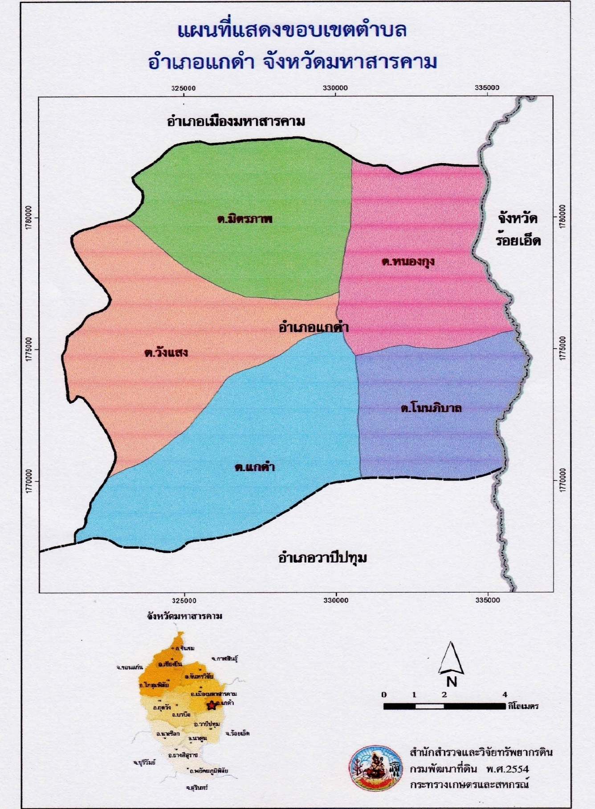

ภาพที่ ๑ ที่ตั้งอำเภอแกดำ จังหวัดมหาสารคาม

    - อาณาเขตติดต่อ
มีอาณาเขตติดต่อดังนี้
ทิศเหนือ มีพื้นที่ติดเขตอำเภอเมืองมหาสารคาม จังหวัดมหาสารคาม
ทิศใต้ มีพื้นที่ติดเขตอำเภอวาปีปทุม จังหวัดมหาสารคาม
ทิศตะวันออก มีพื้นที่ติดเขตอำเภอศรีสมเด็จ จังหวัดร้อยเอ็ด
ทิศตะวันตก มีพื้นที่ติดเขตอำเภอเมืองมหาสารคาม จังหวัดมหาสารคาม

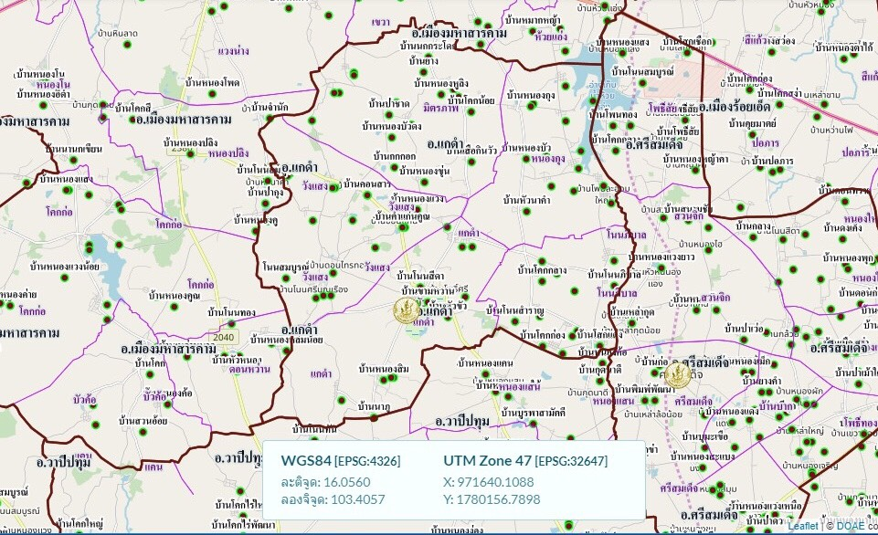
ภาพที่ 2 อาณาเขตติดต่อ

    - การแบ่งเขตการปกครอง
อำเภอแกดำแบ่งเขตการปกครองออกเป็น ๕ ตำบล ๘๘ หมู่บ้าน ซึ่งมีรายละเอียดดังนี้
- ตำบลแกดำ มี 18 หมู่บ้าน
- ตำบลวังแสง มี 20 หมู่บ้าน
- ตำบลมิตรภาพ มี 21 หมู่บ้าน
- ตำบลหนองกุง มี 15 หมู่บ้าน
- ตำบลโนนภิบาล มี 14 หมู่บ้าน

  - ลักษณะภูมิประเทศ (Topographic)
    - สภาพพื้นที่ภูเขา ป่าไม้ ที่ราบสูง ที่ราบลุ่ม
สภาพภูมิประเทศของอำเภอแกดำโดยทั่วไปมีลักษณะเป็นที่ราบสูงและที่ดอนสลับบางส่วนตลอดทั้งอำเภอ ระดับความสูงของพื้นที่อยู่ระหว่าง 160 เมตร จากระดับน้ำทะเล

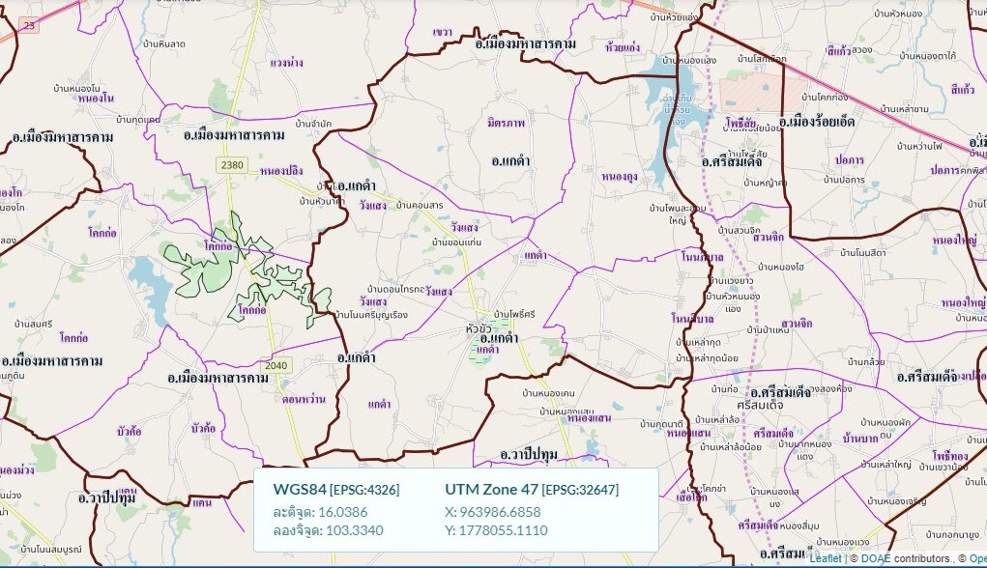

ภาพที่ ๓ พื้นที่ป่าไม้

    - ลักษณะทิศทาง ความลาดชัน
อำเภอแกดำ จังหวัดมหาสารคาม ภูมิประเทศเป็นที่ราบไม่มีภูเขาสลับที่ดอน ไม่มีแม่น้ำไหลผ่าน มีเฉพาะลำห้วย หนองน้ำ และอ่างเก็บน้ำขนาดเล็ก สภาพดินทั่วไปเป็นดินทราย

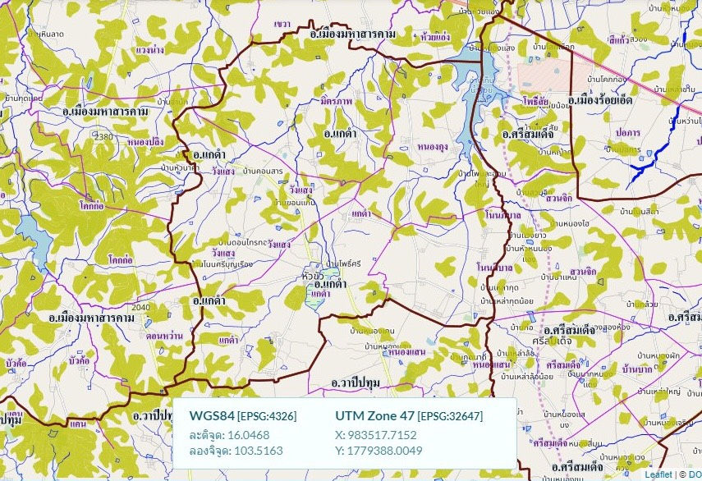
ภาพที่ 4 สภาพพื้นที่อำเภอแกดำ

    - ลักษณะดิน กลุ่มชุดดิน
อำเภอแกดำ มีพื้นที่ทั้งหมด 100,063 ไร่ แบ่งเป็น มีหน่วยดินทั้งหมด 10 หน่วยแผนที่(ชุดดิน) ประกอบด้วยหน่วยที่ 17,18,20,22,24,36,40,40gm,41และ44โดยหน่วยดินที่ 24 มีเนื้อที่มากที่สุด คือ 95546 ไร่ คิดเป็นร้อยละ 47.74 รองลงมามีหน่วยดินที่ 44 มีเนื้อที่ 13,312 ไร่ คิดเป็นร้อยละ 13.30 และมีหน่วยดินที่ 36 มีเนื้อที่น้อยที่สุดคือ 362 ไร่ คิดเป็นร้อย 0.36 นอกจากนี้จากการศึกษายังพบว่าลักษณะดินที่เป็นปัญหาหลักต่อการทำการเกษตรของอำเภอรายละเอียดดังตารางที่ ๑

ตารางที่ 1 สภาพปัญหาของทรัพยากรดิน อำเภอแกดำ จังหวัดมหาสารคาม
ที่ | ตำบล | หน่วยแผนที่ (ชุดดิน) |  |  |  |  |  |  |  |  |  | รวมเนื้อที่(ไร่)
ที่ | ตำบล | 17 | 18 | 20 | 22 | 24 | 36 | 40 | 40gm | 41 | 44 | รวมเนื้อที่(ไร่)
1 | แกดำ | - | 532 | 1036 | 4021 | 4950 | - | 5578 | 498 | 1858 | 1645 | 20,118
2 | วังแสง | - | - | - | 1263 | 13084 | - | 426 | 235 | 5124 | 2692 | 22,824
3 | มิตรภาพ | 1,919 | - | - | 1138 | 13084 | - | 1452 | 1967 | 1736 | 3804 | 25,100
4 | หนองกุง | - | - | 226 | 600 | 7435 | 362 | 2611 | 471 | 2530 | 2994 | 17,269
5 | โนนภิบาล | - | - | - | 143 | 9220 | - | 695 | 944 | 1573 | 2177 | 14,752
รวม |  | 1,919 | 532 | 2,604 | 7164 | 95546 | 362 | 21524 | 4115 | 25642 | 13312 | 100,063
ร้อยละ |  | 1.92 | 0.53 | 1.30 | 7.16 | 47.74 | 0.36 | 10.76 | 4.11 | 12.81 | 13.30

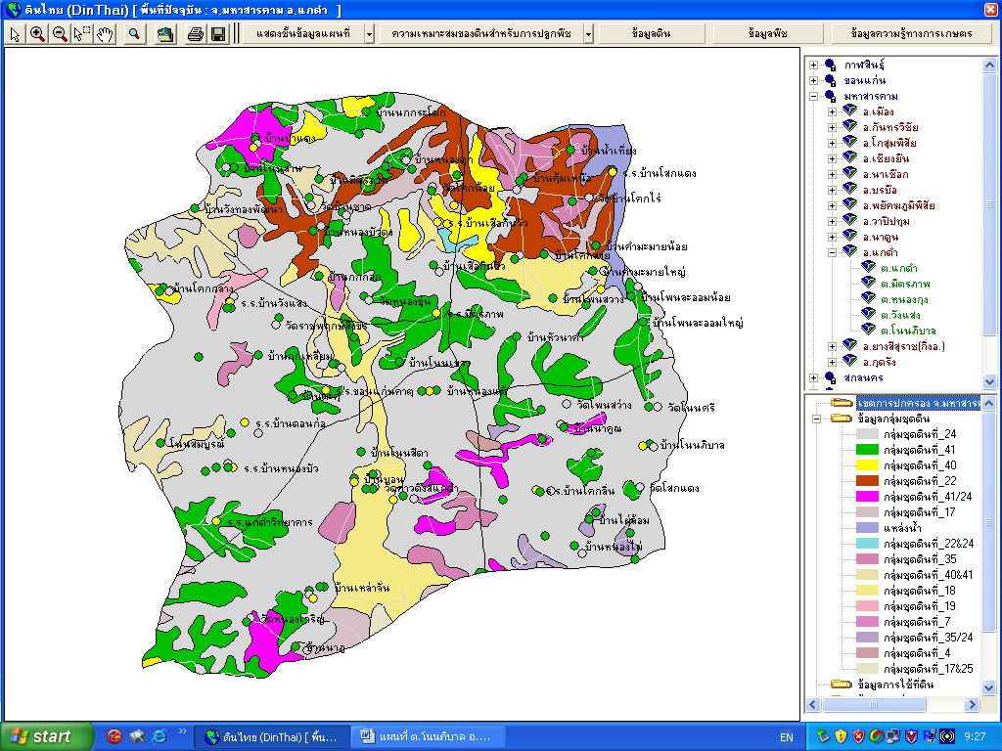

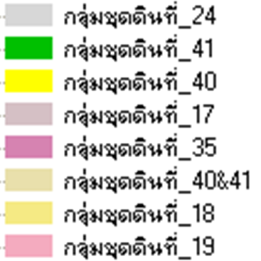

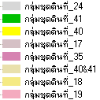

ภาพที่ 5 ชุดดินในเขตอำเภอแกดำ
(ที่มา : กรมพัฒนาที่ดิน,2560)

ตารางที่ 2 แสดงลักษณะของดินและการใช้ประโยชน์ในปัจจุบัน
หน่วยชุดดิน | ลักษณะของดิน | สมรรถนะของดิน | การใช้ประโยชน์ในปัจจุบัน
17 | ร่วนปนทราย | ทรายหยาบ พบที่ต่ำ | ทำนา
18 | กลุ่มดินร่วนละเอียดลึกมาก | ความอุดมสมบูรณ์ต่ำ  มีปัญหาน้ำท่วมขังในฤดูฝน | ทำนา
20 | กลุ่มดินเค็ม ดินค่อนข้างเป็นดินทราย | ความอุดมสมบูรณ์ต่ำ  มักพบชั้นดานแข็งมีการสะสมเกลือ ระบายน้ำเลว น้ำท่วมขังในฤดูฝน | ทำนา
22 | ดินร่วนทรายหยาบลึกมาก | ความอุดมสมบูรณ์ต่ำ ดินเป็นกรดจัด  ถึงเป็นกลาง มีปัญหาน้ำท่วมขังในฤดูฝน | ทำนา
24 | ดินร่วนทรายหยาบลึกมาก | ความอุดมสมบูรณ์ต่ำ ดินเป็นกรด  มีปัญหาน้ำท่วมขังในฤดูฝน | ทำนา
36 | ดินทรายปนร่วน | ความอุดมสมบูรณ์ต่ำ ดินเป็นกลางถึง  เป็นดินด่าง ระบายน้ำค่อนข้างดี | นาข้าว พืชไร่
40 | ดินทราย | ความอุดมสมบูรณ์ต่ำ ดินเป็นกรดจัดถึงเป็นกลาง ระบายน้ำค่อนข้างดี | ทำนา พืชไร่ ไม้ผล
41 | ดินทรายหนาปานกลาง | ความอุดมสมบูรณ์ต่ำ ดินเป็นกรดเล็กน้อยถึงเป็นกลาง ระบายน้ำดี | ทำนา พืชไร่ ไม้ผล
44 | ดินทรายหนา | ความอุดมสมบูรณ์ต่ำ ดินเป็นกรดเล็กน้อยถึงเป็นกลาง ระบายน้ำดี | ทำนา พืชไร่ ไม้ผล

ตารางที่ 3 แสดงความความเหมาะสมของที่ดินสำหรับปลูกพืชเศรษฐกิจ
- ข้าว
 | ข้าว |  |  |  |  |  | การใช้ที่ดิน | รวม
 | S1 | S2 | (S1+S2) | S3 | N | (S3+N) | การใช้ที่ดิน | รวม
อ.แกดำ | 1,780 | 8,083 | 9,863 | 64,688 | 18,701 | 83,389 | 74,830 | 109,482
ต.แกดำ | 1,417 | 2,887 | 4,304 | 11,028 | 2,827 | 13,855 | 14,930 | 22,363
ต.โนนภิบาล | - | 0 | 0 | 12,883 | 878 | 13,761 | 11,903 | 15,829
ต.มิตรภาพ | - | 2,565 | 2,565 | 14,227 | 7,516 | 21,742 | 18,791 | 26,891
ต.วังแสง | 363 | 595 | 958 | 16,014 | 3,181 | 19,195 | 16,619 | 24,197
ต.หนองกุง | - | 2,036 | 2,036 | 10,536 | 4,299 | 14,835 | 12,588 | 20,202

- มันสำปะหลัง
อำเภอ | มันสำปะหลัง |  |  |  |  |  | การใช้ที่ดิน | รวม
อำเภอ | S1 | S2 | (S1+S2) | S3 | N | (S3+N) | การใช้ที่ดิน | รวม
อ.แกดำ |  | 18,936 | 18,936 | 9 | 74,307 | 74,316 | 3,773 | 109,482
ต.แกดำ |  | 3,759 | 3,759 |  | 14,400 | 14,400 | 437 | 22,363
ต.โนนภิบาล |  | 2,185 | 2,185 | 9 | 11,567 | 11,576 | 463 | 15,829
ต.มิตรภาพ |  | 5,390 | 5,390 |  | 18,917 | 18,917 | 788 | 26,891
ต.วังแสง |  | 4,581 | 4,581 |  | 15,572 | 15,572 | 530 | 24,197
ต.หนองกุง |  | 3,020 | 3,020 |  | 13,851 | 13,851 | 1,556 | 20,202

- อ้อย
อำเภอ | อ้อย |  |  |  |  |  | การใช้ที่ดิน | รวม
อำเภอ | S1 | S2 | (S1+S2) | S3 | N | (S3+N) | การใช้ที่ดิน | รวม
อ.แกดำ | 150 | 8,676 | 8,827 | 8,880 | 75,545 | 84,425 | 575 | 109,482
ต.แกดำ |  | 2,555 | 2,555 | 1,168 | 14,436 | 15,603 | 8 | 22,363
ต.โนนภิบาล |  | 486 | 486 | 1,577 | 11,699 | 13,276 |  | 15,829
ต.มิตรภาพ |  | 1,608 | 1,608 | 3,170 | 19,529 | 22,699 |  | 26,891
ต.วังแสง | 150 | 2,626 | 2,777 | 1,815 | 15,562 | 17,377 | 8 | 24,197
ต.หนองกุง |  | 1,401 | 1,401 | 1,150 | 14,320 | 15,470 | 558 | 20,202

  - สภาพภูมิอากาศ
    - ลักษณะภูมิอากาศ
อำเภอแกดำ จัดอยู่ในประเภทมรสุมเมืองร้อน (Tropical monsoon climate) มีฝนตกสลับกับอากาศแห้ง สภาพอากาศทั่วไปขึ้นอยู่กับอิทธิพลของลมมรสุมที่พัดประจำฤดูกาล มี ๒ ชนิด คือ มรสุมตะวันออกเฉียงเหนือ ซึ่งพัดพามวลอากาศเย็นและแห้งจากประเทศจีนเข้าปกคลุมประเทศไทยตั้งแต่ประมาณกลางเดือนตุลาคมถึงประมาณเดือนกุมภาพันธ์ ทำให้มีอากาศหนาวเย็นและแห้งทั่วไป และมรสุมตะวันตกเฉียงใต้ที่พัดพามวลอากาศชื้นจากทะเลและมหาสมุทรเข้าปกคลุมประเทศไทย ซึ่งอยู่ในช่วงฤดูฝนประมาณกลางเดือนพฤษภาคมถึงประมาณกลางเดือนตุลาคม ทำให้มีฝนตกชุกทั่วไป
    - ฤดูกาล
แบ่งได้เป็น ๓ ฤดูกาล ดังนี้
ฤดูหนาว เริ่มต้นประมาณกลางเดือนตุลาคมถึงเดือนกุมภาพันธ์ ซึ่งเป็นช่วงที่มรสุมตะวันออกเฉียงเหนือพัดปกคลุมประเทศไทยและบริเวณความกดอากาศสูงจากประเทศจีนที่มีคุณสมบัติเย็นจะแผ่ลงปกคลุมประเทศไทยตอนบนในช่วงดังกล่าว ทำให้อากาศโดยทั่วไปจะหนาวเย็นและแห้งโดยเฉพาะในช่วงเดือนธันวาคมถึงมกราคมจะเป็นช่วงที่มีอากาศหนาวเย็นมากที่สุด
ฤดูร้อน เริ่มต้นประมาณกลางเดือนกุมภาพันธ์ถึงกลางเดือนพฤษภาคม ซึ่งเป็นช่วงที่มีอากาศร้อนอบอ้าวโดยทั่วไป โดยเฉพาะเดือนเมษายนจะเป็นเดือนที่มีอากาศร้อนอบอ้าวที่สุดของปี
ฤดูฝน เริ่มต้นประมาณกลางเดือนพฤษภาคมถึงกลางเดือนตุลาคม เป็นช่วงที่มรสุมตะวันตกเฉียงใต้พัดเอาความชื้นจากทะเลและมหาสมุทรมาปกคลุมประเทศไทย โดยมีร่องความกดอากาศต่ำที่พาดอยู่บริเวณภาคใต้ของประเทศไทย จะเลื่อนขึ้นมาพาดผ่านบริเวณภาคเหนือและภาคตะวันออกเฉียงเหนือของประเทศไทย ทำให้อากาศเริ่มชุ่มชื้นและมีฝนตกชุกตั้งแต่ประมาณกลางเดือนพฤษภาคมเป็นต้นไป โดยเฉพาะเดือนกันยายนเป็นเดือนที่มีฝนตกชุกหนาแน่นมากที่สุดในรอบปี แต่อย่างไรก็ตามนอกจากปัจจัยดังกล่าวที่ให้มีฝนตกชุกแล้วยังขึ้นอยู่กับอิทธิพลของพายุหมุนเขตร้อนที่เคลื่อนตัวเข้าใกล้หรือเข้าสู่ประเทศไทยในช่วงดังกล่าวด้วย

    - สถิติปริมาณน้ำฝน
จังหวัดมหาสารคามในช่วงฤดูฝนกลุ่มฝนส่วนใหญ่จะพัดไปตกทางด้านตะวันตกและด้านใต้ ทำให้ปริมาณฝนเฉลี่ยตลอดปีของจังหวัดมหาสารคามอยู่ระหว่าง 1000-1200 มิลลิเมตร โดยปริมาณฝนเฉลี่ย 1201.9 มิลลิเมตร และจำนวนวันที่ฝนตก 102 วัน โดยเดือนกันยายนเป็นเดือนที่มีฝนตกชุกมากที่สุดในรอบปีปริมาณฝนมากที่สุดใน 1 วัน เคยวัดได้ 182.3 มิลลิเมตร เมื่อวันที่ 26 พฤษภาคม 2555

ตารางที่ 4 สถิติปริมาณน้ำฝนอำเภอแกดำ
เดือน | ปี พ.ศ. 2557 | ปี พ.ศ. 2558 | ปี พ.ศ. 2559
 |  |  |  | ปี พ.ศ. 2561
มกราคม | - | - | 7.8 | 13.0
กุมภาพันธ์ | - | 67 | - | -
มีนาคม | 59 | 35 | 6.8 | 42.5
เมษายน | 127.6 | 47.5 | 47.5 | 132
พฤษภาคม | 172 | 46.5 | 50.9 | 147
มิถุนายน | 221.5 | 116 | 168.6 | 207
กรกฎาคม | 185 | 249 | 140.5 | 137
สิงหาคม | 139.5 | 187 | 129.4 | 67.8
กันยายน | 172.9 | 209.1 | 222.5 | 57.5
ตุลาคม | 42 | 120.7 | 206.3 | 10
พฤศจิกายน | - | - | 9 | -
ธันวาคม | - | - | 1 | -
ปริมาณน้ำฝนรวมทั้งปี | 1119.5 | 1010.8 | 990.3 | 813.8

    - อุณหภูมิและความชื้นสัมพัทธ์
เนื่องจากลักษณะพื้นที่ของจังหวัดมหาสารคามเป็นที่ราบสูงไม่มีภูเขา อากาศจึงไม่ร้อนอบอ้าวมากนักในช่วงฤดูร้อน และอากาศค่อนข้างหนาวเย็นในช่วงฤดูหนาว อุณหภูมิเฉลี่ยตลอดทั้งปี 27.1 องศาเซลเซียส อุณหภูมิต่ำสุดเฉลี่ย 22.0 องศาเซลเซียส และอุณหภูมิสูงสุดเฉลี่ย 32.8 องศาเซลเซียส เดือนเมษายนเป็นเดือนที่มีอากาศร้อนอบอ้าวมากที่สุดในรอบปี วัดอุณหภูมิสูงที่สุดที่ตรวจวัดได้ 42.5 องศาเซลเซียส เมื่อวันที่ 11 เมษายน 2559 ส่วนในช่วงฤดูหนาวจะมีอากาศหนาวเย็นมากที่สุดในเดือนธันวาคม วัดอุณหภูมิต่ำที่สุดได้ 5.3 องศาเซลเซียส เมื่อวันที่ 31 ธันวาคม 2518

  - เส้นทางคมนาคม
ถนนหลวงสายหลัก/สายรอง
ทางหลวงแผ่นดินสายจังหวัดมหาสารคาม – อ . วาปีปทุม แยกเข้าทางบ้านหนองปลิงไป อ . แกดำ ระยะทางจังหวัดมหาสารคามถึงอำเภอแกดำ ประมาณ 25 กิโลเมตร
ทางหลวงแผ่นดินสายจังหวัดมหาสารคาม – อ.วาปีปทุม แยกเข้าทางบ้านดอนหว่านไป อ.แกดำ
ระยะทางประมาณ 8 กิโลเมตร

ทางหลวงสายมหาสารคาม – จ.ร้อยเอ็ด แยกวิทยาลัยเกษตรกรรมมหาสารคามเข้าสู่อำเภอแกดำ( เส้นทาง รพช.) ระยะทางประมาณ 25 กิโลเมตร

ทางหลวงสายมหาสารคาม – จ.ร้อยเอ็ด แยกบริเวณบ้านเขวาอำเภอเมืองมหาสารคามเข้าสู่อำเภอแกดำ
( เส้นทาง รพช.) ระยะทางประมาณ 24 กิโลเมตร

การเดินทางเข้าสู่ตำบล สามารถเดินทางได้โดยสะดวก อาศัยเส้นทาง รพช. หมายเลข 12057
และเส้นทาง รพช.หมายเลข 11008 เป็นเส้นทางผ่านบ้านเหล่าจั่น นาภู ถึงอำเภอวาปีปทุม ระยะทาง
ประมาณ 3 กิโลเมตร
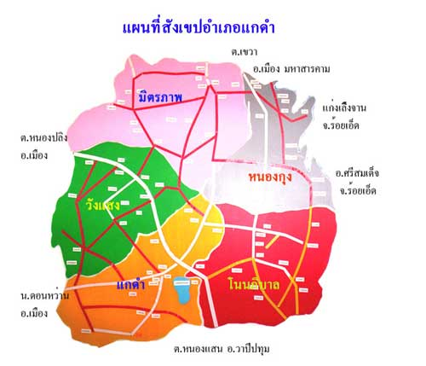
ภาพที่ 6 เส้นทางคมนาคม
(ที่มา : กระทรวงคมนาคม 2558)
  - แหล่งน้ำและระบบชลประทาน
แหล่งน้ำธรรมชาติ แม่น้ำ ลำคลอง หนอง บึง และมนุษย์สร้างขึ้น
อำเภอแกดำมีแหล่งน้ำธรรมชาติ และแหล่งน้ำที่สร้างขึ้นอยู่ทุกตำบล โดยมีแหล่งน้ำธรรมชาติที่สำคัญคือ
๑. อ่างเก็บน้ำหนองแกดำ ตั้งอยู่ที่ตำบลแกดำ ระหว่าง หมู่ที่ 1 และ หมู่ที่ 4 โดยมีสะพานไม้แกดำเป็นสะพานเชื่อม อ่างเก็บน้ำมีพื้นที่ 830 ไร่ มีขนาดความจุ 1.625 ล้านลูกบาศก์เมตร เป็นอ่างทำนบดิน มีอาคารระบายน้ำแบบ Morning Glory Spillway ยาว 15.20 เมตร และมีคลองส่งน้ำ 2 สายคือ คลองส่งน้ำสายใหญ่ฝั่งขวา ยาว 2+290 กิโลเมตร คลองส่งน้ำสายใหญ่ฝั่งซ้าย ยาว 2+277 กิโลเมตร พื้นที่ชลประทาน 1,500 ไร่ ( หมู่ที่ 4,5,6,7 และ12 ตำบลแกดำ) อยู่ในความรับผิดชอบของกรมชลประทาน ปัจจุบันมีประมาณน้ำประมาณ ๐.๙๐๑๘ ล้านลูกบาศก์เมตร คิดเป็นร้อยละ ๖๑.๔๒
2. อ่างเก็บน้ำลำห้วยแอ่ง เป็นอ่างน้ำขนาดใหญ่ มีความจุน้ำ 21.77 ล้าน ลูกบาศก์เมตร เป็นลำห้วยที่กั้นระหว่างอำเภอศรีสมเด็จ จังหวัดร้อยเอ็ดและจังหวัดมหาสารคาม อำเภอแกดำใช้ประโยชน์จากลำห้วยแอ่งได้น้อยเพราะเป็นพื้นที่เหนืออ่างเก็บน้ำ โดยตำบลที่มีพื้นที่ติดกับลำห้วยแอ่งคือ ตำบลหนองกุง หมู่ที่ 5,6,8,10,11 และ หมู่ที่ 15
3. ลำห้วยแกดำ เชื่อมจากตำบลแกดำไปยังตำบลมิตรภาพ และตำบลหนองกุง อำเภอแกดำ ยาวประมาณ ๑๗.๔ กิโลเมตร

ตารางที่ 5 แสดงแหล่งน้ำธรรมชาติและแหล่งน้ำที่สร้างขึ้นในอำเภอแกดำ
ตำบลแกดำ
ที่ | ชื่อแหล่งน้ำ | สถานที่ตั้ง |  | ความจุ  (ลบ.ม.) | การใช้ประโยชน์ |  | หมายเหตุ
ที่ | ชื่อแหล่งน้ำ | บ้าน | หมู่ที่ | ความจุ  (ลบ.ม.) | ประเภทการใช้ | พื้นที่(ไร่) | หมายเหตุ
1  2  3  4  5  6  7  8 | หนองเปลือย  หนองแต้  หนองหินตั้ง  หนองกระหนวน  หนองแกดำ  หนองสิม  หนองเจริญ  หนองพุก | หนองค่า  หนองแต้  โพธิ์ศรี  หัวขัว  แกดำ  หนองสิม  หนองเจริญ  นาภู | 7  12  6  4  1  14  9  18 | 60,000  48,000  45,000  90,000  1.625 ล้าน  45,000  120,000  54,000 | อุปโภค  อุปโภค  การเกษตร  การเกษตร  อุปโภค/เกษตร  อุปโภค  อุปโภค  การเกษตร | -  -  150  250  830  -  -  120 | ใช้ไม่ได้ตลอดปี  ยกเว้น  หนองแกดำ ใช้ได้ตลอดปี
ที่มา : องค์การบริหารส่วนตำบลแกดำปี 2560

ตำบลวังแสง
ที่ | ชื่อแหล่งน้ำ | สถานที่ตั้ง |  | การใช้ประโยชน์ |  | หมายเหตุ
ที่ | ชื่อแหล่งน้ำ | บ้าน | หมู่ที่ | ประเภทการใช้ | พื้นที่ไร่ | หมายเหตุ
1  2  3  4  5  6  7  8  9  10  11 | ลำห้วยวังแสง  หนองคอนสาร  หนองบักเบี้ยว  หนองอีเฒ่าและฝาย  หนองขี้เหล็ก  หนองบัว  หนองอีส่วย  สระเก็บน้ำหนองขอน  หนองสองห้อง  หนองแวงน้อย  หนองขอนแก่น | วังแสง  คอนสาร  ขอนแก่น  โนนเขวา  ตะคุ  หนองบัว  กกเหลี่ยม  หนองขอน  โคกกลาง  หนองแวง  วังแสง | 1  2  3  4  5  7  9  10  11  12  1 | เพื่อการเกษตร  และอุปโภค  ,,  ,,  ,,  ,,  ,,  ,,  ,,  ,,  ,, | 14  45  32  69  15  40  24  12  15  15  10 | 1 แหล่งน้ำที่สร้างขึ้น  2.ใช้ไม่ได้ตลอดปี
ที่มา : องค์การบริหารส่วนตำบลวังแสง ปี 2560

ตำบลมิตรภาพ
ที่ | ชื่อแหล่งน้ำ | สถานที่ตั้ง |  | การใช้ประโยชน์ |  | หมายเหตุ
ที่ | ชื่อแหล่งน้ำ | บ้าน | หมู่ที่ | ประเภทการใช้ | พื้นที่ไร่ | หมายเหตุ
๑  ๒  ๓  ๔  ๕  ๖ | ลำห้วยตาหลุง  หนองไม้ตาย  หนองโนนลาน  หนองหว้า  หนองบัวดง  หนองขุ่น | ตาหลุง  หนองหูลิง  โนนลาน  กกกอก  หนองบัวดง  หนองขุ่น | ๑,๒  ๗  ๑๓,๑๖  ๑๑  ๔  ๑๐ | ประชาชนชาวบ้าน  ปลูกพืชผัก,  เลี้ยงสัตว์ | ๓๘  ๔.๒  ๒๕  ๘๓  ๓๑.๑  ๔๑ | หนองน้ำทุกแห่ง มีน้ำตลอดปี แต่ไม่  สามารถใช้น้ำเพื่อทำนาได้
ที่มา : องค์การบริหารส่วนตำบลมิตรภาพ ปี ๒๕60

ตำบลหนองกุง
ที่ | ชื่อแหล่งน้ำ | สถานที่ตั้ง |  | การใช้ประโยชน์ |  | หมายเหตุ
ที่ | ชื่อแหล่งน้ำ | บ้าน | หมู่ที่ | ประเภทการใช้ | พื้นที่ไร่ | หมายเหตุ
1  2  3  4  5  6 | ห้วยแอ่ง  หนองกุง  หนองบัว  หนองแสง  หนองทม  หนองทา | บ้านหนองจันทา  บ้านท่าแร่  บ้านคำมะมาย  บ้านโพนละออม  บ้านหนองกุง  บ้านคุ้มเหนือ  บ้านหนองบัว  บ้านหนองบัว  บ้านโพนสวาง  บ้านน้ำเที่ยง | 15  8  10,11  5,6  1  3  4  4  12  7 | ปลูกพืชและเลี้ยงสัตว์ | 1,500  6  15  24  10  10 | ใช้ได้ตลอดปี
ที่มา : องค์การบริหารส่วนตำบลหนองกุง ปี ๒๕60
ตำบลโนนภิบาล
ที่ | ชื่อแหล่งน้ำ | สถานที่
ที่ | ชื่อแหล่งน้ำ | บ้าน | หมู่ที่
1  2  3  4  5 | สระ กสช.  ลำห้วยมะเกลือ  สระ กสช.  สระ กสช.  สระ กสช. | โนนภิบาล โนนศรี นาคูณ  โคกกลาง โสกแดง  โนนสระพัง  หนองไผ่  โคกก่อง  โคกลิ่น  วงศ์พัฒนา | 1 2 3 4 5 7  5, 7, 8, 14  10  9  12
ที่มา : องค์การบริหารส่วนตำบลโนนภิบาล ปี 2560
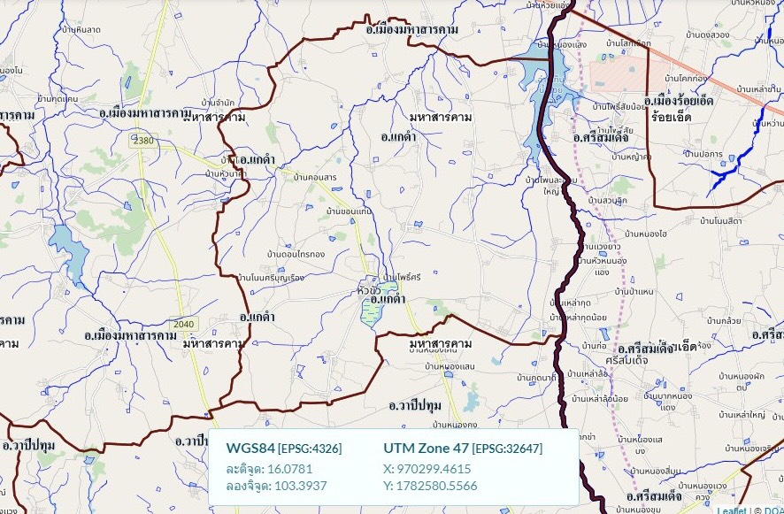
ภาพที่ 8 แหล่งน้ำธรรมชาติอำเภอแกดำ
  - สภาพเศรษฐกิจ
การถือครองที่ดิน
อำเภอแกดำ มีพื้นที่ทั้งหมด 100,063 ไร่ แบ่งเป็นพื้นที่การเกษตร 76,037.05 ไร่ แบ่งเป็นพื้นที่ปลูกข้าว 72,452.63 ไร่ รองลงมาเป็นพื้นที่ไม้ผลไม้ยืนต้น 1,118 ไร่ พื้นที่มันสำปะหลัง 953 ไร่ พื้นที่หญ้าเลี้ยงสัตว์ 703 ไร่ พื้นที่อ้อยโรงงาน 597 ไร่ และพื้นที่ปลูกผัก 47 ไร่
ตารางที่ 6 แสดงพื้นที่การเกษตรแยกตามการปลูกพืชเศรษฐกิจปี 2563
ที่ | ตำบล | พื้นที่ทั้งหมด  (ไร่) | พื้นที่การเกษตรทั้งหมด(ไร่) | พื้นที่การเกษตรแยกตามการปลูกพืชเศรษฐกิจปี 2560(ไร่)
 |  |  |  | ข้าว | มันสำปะหลัง | อ้อยโรงงาน | พืชผัก | ไม้ผล/  ไม้ยืนต้น | หญ้า  เลี้ยงสัตว์
๑ | แกดำ | 20,118 | 18,866.12 | 18,615.12 | 117 | - | 18 | 116 | -
๒ | วังแสง | 22,824 | 14,446.10 | 14,264.10 | 40 | - | - | 142 | -
๓ | มิตรภาพ | 25,100 | 20,502.68 | 19,988.18 | 293.50 | 140 | 10 | 71 | -
๔ | หนองกุง | 17,269 | 11,513.40 | 9,584.15 | 503.25 | 457 | 10 | 720 | 239
๕ | โนนภิบาล | 14,752 | 10,708.75 | 10,001.00 | 89.75 | - | 9 | 145 | 464
รวม |  | 100,063. | 76,037.05 | 72,452.63 | 1,043.50 | 597 | 47 | 1,118 | 703

ที่มา : ข้อมูลพื้นฐานการเกษตรสำนักงานเกษตรอำเภอแกดำ ปี 2563

จำนวนแรงงาน
แรงงานในภาคเกษตรตำบลวังแสงส่วนจะเป็นแรงงานหัวหน้าครัวเรือนและแม่บ้านส่วนแรงงานวัยหนุ่มจะไปทำงานต่างถิ่นจะเหลือก็เป็นส่วนน้อยเฉลี่ยที่ 1.5 คน / ครัวเรือน
แรงงานเกษตรกร / รับจ้าง เมื่อเกษตรกรที่ว่างจากงานในครอบครัวจะไปรับจ้างจากเกษตรกรรายอื่นทำการเกษตร เช่น ทำนา จะจ้างแรงงานเพิ่ม เฉลี่ย 100 – 120 คน / ครัวเรือน / ปี

    - รายได้ของประชากรรวม รายได้ต่อหัว
รายได้-รายจ่ายของครัวเรือนในภาคเกษตร

ตารางที่ 7 แสดงรายได้ – รายจ่ายต่อครัวเรือนต่อปี
ที่มาของรายได้  รายจ่าย | จำนวนครัวเรือนที่มีรายได้ | รายได้ / ไร่  (บาท) | รายจ่าย / ไร่  (บาท) | รายได้สุทธิ / ไร่  (บาท)
ในภาคเกษตร  ข้าว  หม่อน  โคเนื้อ  กระบือ | 1,225  65  435  444 | 205  6,000  12,000 / ตัว  13,000 / ตัว | 1,735  3,770  8,500 / ตัว  10,500 / ตัว | 315  2230  3,500 / ตัว  2,500 / ตัว

ตารางที่ 8 ผลผลิต ต้นทุนการผลิต รายได้ ของการผลิตพืชเศรษฐกิจที่สำคัญใน อำเภอแกดำ จังหวัดมหาสารคาม ปี ๒๕๕5/๕6
ชนิดพืช | ผลผลิตเฉลี่ยต่อไร่ | ต้นทุนการผลิตต่อไร่ (บาท) | รายได้ต่อไร่ (บาท)
ข้าวนาปี | ๔๐๐ ก.ก. | ๒,๒๕๐ | ๔,๐๐๐
อ้อยโรงงาน | ๙.๗ ตัน | ๘,๐๐๐ | ๑๐,๐๐๐
มันสำปะหลัง | ๓.๕ ตัน | ๓,๔๐๐ | ๗,๐๐๐
ข้าวโพดเลี้ยงสัตว์ | ๖๐๐ ก.ก. | ๓,๐๐๐ | ๔,๘๐๐
ยางพารา | - | ๓,๓๕๐ | -
ที่มา : สำนักงานเกษตรอำเภอแกดำ (๒๕63)

    - จำนวนครัวเรือน แยกชายหญิง ช่วงอายุ ในเมือง/ชนบท
จำนวนประชากรและครัวเรือน
อำเภอแกดำ มีประชากรทั้งหมดจำนวน 27,115 คน แบ่งเป็นชาย 13,615 คน เป็นหญิง
๑3,500 คน จำนวนครัวเรือนทั้งหมด ๖,723 ครัวเรือน ครัวเรือนเกษตรกร 6,175 ครัวเรือน คิดเป็นร้อยละ 86.45 ของครัวเรือนทั้งหมด

ตารางที่ 9 แสดงจำนวนประชากรและครัวเรือน
ที่ | ตำบล | ๑.ครัวเรือน |  | ๒. ประชากร
ที่ | ตำบล | ทั้งหมด | เกษตรกร | ชาย | หญิง | รวม | วัยแรงงาน
ที่ | ตำบล | (ครัวเรือน) | (ครัวเรือน) | (คน) | (คน) | (คน) | (คน)
๑ | แกดำ | ๒,๑๑๙ | 1,660 | ๔,๘๑๖ | ๔,๕๖๘ | ๙,๓๘๔ | ๕,๖๖๑
๒ | วังแสง | ๑,๓๐๕ | 1,196 | ๒,๗๕๘ | ๒,๙๓๗ | ๕,๖๙๕ | ๔,๐๓๘
๓ | มิตรภาพ | ๑,๕๔๖ | 1,461 | ๒,๓๖๔ | ๒,๕๕๙ | ๔,๙๒๓ | ๒,๙๘๐
๔ | หนองกุง | ๙๒๕ | 775 | ๒,๒๔๘ | ๒,๐๕๗ | ๔,๓๐๕ | ๒,๑๐๓
๕ | โนนภิบาล | ๘๒๘ | 712 | ๑,๔๒๙ | ๑,๓๗๙ | ๒,๘๐๘ | ๑,๕๐๘
รวม |  | ๖,๗๒๓ | 6,175 | ๑๓,๖๑๕ | ๑๓,๕๐๐ | ๒๗,๑๑๕ | ๑๖,๒๙๐
ที่มา : ที่ว่าการอำเภอแกดำ (๒๕62)
1.6.3 โครงสร้างส่วนราชการ ประกอบด้วย
๑. หน่วยงานสังกัดส่วนกลางและส่วนราชการที่มีการปฏิบัติราชการในพื้นที่อำเภอแกดำ
มี ๖ แห่ง ได้แก่
1.๑ สถานีตำรวจภูธรแกดำ
1.๒ ศูนย์บริหารการศึกษานอกระบบและการศึกษาตามอัธยาศัยอำเภอแกดำ
1.๓ สำนักงานท้องถิ่นอำเภอแกดำ
1.๔ สำนักงานสรรพากรเขตพื้นที่อำเภอแกดำ
1.๕ สำนักงานการท่องเที่ยวและการกีฬาอำเภอแกดำ
1.๖ สำนักงานวัฒนธรรมอำเภอแกดำ
๒. หน่วยงานสังกัดส่วนภูมิภาค จำนวน 8 แห่ง
2.๑ ที่ทำการปกครองอำเภอแกดำ
2.๒ สำนักงานพัฒนาชุมชนอำเภอแกดำ
2.๓ สำนักงานที่ดินอำเภอแกดำ
2.๔ สำนักงานสาธารณสุขอำเภอแกดำ
2.๕ สำนักงานเกษตรอำเภอแกดำ
2.๖ สำนักงานปศุสัตว์อำเภอแกดำ
2.๗ หน่วยสัสดีอำเภอ
2.8 สำนักงานสรรพากรพื้นที่อำเภอแกดำ
๓. องค์กรปกครองส่วนท้องถิ่นมี ๖ แห่ง ได้แก่
๑. เทศบาลตำบลแกดำ
๒. เทศบาลตำบลมิตรภาพ
๓. องค์การบริหารส่วนตำบลแกดำ
๔. องค์การบริหารส่วนตำบลวังแสง
๕. องค์การบริหารส่วนตำบลหนองกุง
๖. องค์การบริหารส่วนตำบลโนนภิบาล
๔. หน่วยงานรัฐวิสาหกิจมี ๓ แห่ง ได้แก่
๑. ธนาคารเพื่อการเกษตรและสหกรณ์การเกษตร สาขาแกดำ
๒. การไฟฟ้าส่วนภูมิภาคอำเภอแกดำ
๓. ที่ทำการไปรษณีย์อำเภอแกดำ
๕. หน่วยงานสหกรณ์ภาคเอกชนมี ๒ แห่ง
๑. สหกรณ์การเกษตรแกดำ
๒. สหกรณ์เครดิตยูเนี่ยน จำกัด

    - ประเพณีและวัฒนธรรม
ประชากรตำบลวังแสงนับถือศาสนาพุทธ มีขนบธรรมเนียมประเพณีที่ดีงามปฏิบัติสืบทอดกันมาจากบรรพบุรุษจนถึงปัจจุบัน ชาวอีสานเรียกว่า ฮีต ๑๒ ครอง ๑๔ ซึ่งงานบุญที่ถือปฏิบัติกันอยู่ เช่น บุญข้าวจี่ บุญพระเวส บุญสงกรานต์ บุญบั้งไฟบุญเบิกบ้าน การทอดเทียนพรรษา บุญข้าวกระยาสาทร บุญกฐิน บุญผ้าป่า เป็นต้น บุญประเพณีที่ชาวบ้านเรียกว่า ฮีต ๑๒ ครอง ๑๔ โดย ฮีต ๑๒ คือ ประเพณีที่ประชาชนในภาคอีสานปฏิบัติกันมาในโอกาสต่าง ๆ ทั้งสิบสองเดือนของแต่ละปี
- เดือนอ้าย บุญเข้ากรรม เป็นกิจกรรมของสงฆ์ เรียกว่า เข้าปริวาสกรรม หลังจากออกพรรษาเสร็จแล้วโดยให้พระภิกษุสงฆ์ที่ต้องอาบัติ (กระทำผิด) สังฆาทิเสสได้สารภาพต่อหน้าคณะสงฆ์เพื่อเป็นการฝึกจิตสำนึกถึงความบกพร่องของตน แล้วปรับตัวประพฤติตนให้ถูกต้องตามพระวินัย
- เดือนยี่ ทำบุญคูณลาน (คุ้มข้าวใหญ่) ในพิธีนี้จะมีการทำบุญตักบาตร เลี้ยงพระ ประพรมน้ำพระพุทธมนต์แก่ชาวบ้าน ลานข้าว ที่นาและตอข้าวบริเวณใกล้ลานข้าวถือว่าเป็นศิริมงคล ทำให้ข้าวในนาอุดมสมบูรณ์ เจ้าของนาจะอยู่เป็นสุข ฝนตกต้องตามฤดูกาล ข้าวกล้าจะงอกงามและได้ผลดีในปีต่อไป เมื่อเสร็จพิธีทำบุญคูณลานข้าวแล้ว ชาวบ้านจึงจะขนข้าวใส่ยุ้งและเชิญขวัญข้าว คือ พระแม่โพสพไปยังยุ้งข้าวและทำพิธีสู่ขวัญกับสู่ข้าวเล้า (ยุ้ง) ข้าวเพื่อเป็นสิริมงคลต่อไป
- เดือนสาม บุญข้าวจี่ เป็นการทำบุญในช่วงเทศกาลวันมาฆบูชา ชาวบ้านจะมาร่วมกันทำบุญตักบาตรในตอนเช้า ตอนค่ำจะมีการเวียนเทียนรอบพระอุโบสถ ชาวบ้านจัดเตรียมข้าวจี่แล้วนำไปถวายพระภิกษุสามเณรที่วัด เมื่อพระฉันเสร็จแล้วมีการฝังเทศน์ฉลองข้าวจี่และรับพร มูลเหตุที่มีการทำบุญข้าวจี่ ซึ่งเป็นอาหารที่คนยากจนกินเป็นประจำ ไปถวายพระพุทธเจ้า พลางคิดว่า ขนมแป้งข้าวจี่เป็นเพียงขนมของทาสที่ต่ำต้อยพระพุทธองค์คงไม่ฉัน ซึ่งพระพุทธเจ้าทรงหยั่งรู้จิตใจของนาง จึงทรงฉันแป้งข้าวจี่ต่อหน้านาทำให้เกิดความปีติดีใจ ครั้นตายไปก็จะได้ขึ้นสวรรค์ ชาวอีสานจึงได้แบบอย่างในการทำแป้งข้าวจี่ ทำบุญข้าวจี่ถวายพระมาโดยตลอดจวบจนปัจจุบัน
- เดือนสี่ บุญพระเวศ(บุญพระเวสสันดรหรือบุญมหาชาติ) คำนี้ออกเสียงว่า ผะเหวด เป็นสำเนียงของชาวอีสานที่มาจากคำว่า พระเวส ซึ่งหมายถึงพระเวสสันดร การทำบุญผะเหวด เป็นการทำบุญและฟังเทศน์เรื่องพระเวสสันดรชาดก หรือเทศน์มหาชาติ ซึ่งมีจำนวน 13 กัณฑ์ ทั้งนี้เพื่อเป็นการรำลึกถึงพระเวสสันดร ผู้ซึ่งบำเพ็ญบารมีอันยิ่งใหญ่ด้วยการให้ทานหรือทานบารมีในชาติสุดท้าย ก่อนที่จะมาเสวยชาติและตรัสรู้เป็นพระพุทธเจ้า บุญพระเวสเป็นงานบุญที่ยิ่งใหญ่ของชาวอีสาน นิยมทำกันทุกหมู่บ้าน ด้วยความเชื่อว่าหากได้ฝังเทศน์มหาชาติทั้ง ๑๓ กัณฑ์จบภายในวันเดียว อานิสสงส์จะดลบันดาลให้ไปเกิดในศาสนาของพระศรีอาริยเมตไตรย ซึ่งเป็นยุคแห่งความสุข ความสมบูรณ์ตามพุทธคติที่มีมาแต่ครั้งพุทธกาล
- เดือนห้า บุญสงกรานต์ (บุญสรงน้ำ) เป็นการทำบุญวันขึ้นปีใหม่ของไทยแต่โบราณ นิยมทำในเดือนห้าเริ่มตั้งแต่วันที่ ๑๓ เมษายนถึงวันที่ ๑๕ เมษายน คำว่า สงกรานต์ เป็นคำสันสกฤต แปลว่า ผ่านหรือเคลื่อนย้ายเข้าไป ในที่นี้ หมายถึง พระอาทิตย์ผ่านหรือเคลื่อนย้ายเข้าไปในจักรราศีหนึ่ง เป็นเดือนที่เริ่มต้นปีใหม่ การทำบุญสงกรานต์จะมีพิธีสรงน้ำพระพุทธรูป พระสงฆ์ ผู้ใหญ่ ผู้เฒ่าผู้แก่ นอกจากนี้ ชาวบ้านจะทำบุญตักบาตรก่อพระเจดีย์ทรายและมีการละเล่นสาดน้ำกันอย่างสนุกสนานนานตลอดทั้ง ๓ วัน
- เดือนหก บุญบั้งไฟ เป็นงานสำคัญของชาวอีสานก่อนลงมือทำนา ด้วยความเชื่อว่าเป็นการขอฝนเพื่อให้ฝนตกต้องตามฤดูกาล ข้าวกล้าในนาอุดมสมบูรณ์ ประชาชนอยู่อย่างมีความสุข ในงานจะมีการแห่บั้งไฟ และจุดบั้งไฟ เพราะเชื่อว่า เป็นการส่งสัญญาณขึ้นไปบอกพญาแถน ให้ส่งน้ำฝนลงมา ระหว่างที่มีการจุดบั้งไฟชาวบ้านจะมีการเซิ้งอย่างสนุกสนาน การทำบุญบั้งไฟนับเป็นการชุมนุมที่สำคัญของคนในท้องถิ่น ที่มาร่วมงานบุญกันอย่างสนุกสนานเต็มที่ มีการนำสัญลักษณ์ทางเพศมาล้อเลียนในขบวนแห่บั้งไฟ โดยไม่ถือว่าเป็นเรื่องหยาบคาย การทำบุญบั้งไฟนี้ บางทีจะตรงกับประเพณีบุญวันวิสาขบูชาด้วย
- เดือนเจ็ด บุญเบิกบ้าน เป็นการทำบุญเพื่อชำระล้างสิ่งที่ไม่ดีเป็นเสนียดจัญไรอันจะทำให้เกิดความเดือดร้อนแก่บ้านเมือง เป็นการปัดเป่าความชั่วร้ายให้ออกจากหมู่บ้านชาวบ้านจะนำข้าวปลาอาหารมาตักบาตรที่ศาลากลางบ้านและสวดมนต์ตอนเย็น ตอนเช้าตักบาตรรดน้ำมนต์
- เดือนแปด บุญเข้าพรรษา การเข้าพรรษเป็นกิจของภิกษุสามเณรที่จะต้องอยู่เป็นประจำในวัดใดวัดหนึ่งตลอด ๓ เดือน กำหนดเอาตั้งแต่วันแรม ๑ ค่ำ เดือน ๘ ถึงวันขึ้น ๑๕ ค่ำ เดือน ๑๑ ห้ามมิให้พระภิกษุสามเณรไปพักแรมคืนที่อื่น มีการทำบุญตักบาตร ถวายภัตตาหารแด่พระภิกษุ สามเณร มีการฟังธรรมเทศนา ชาวบ้านจะหล่อเทียนขนาดใหญ่ถวายวัดเป็นพุทธบูชาและเก็บไว้ตลอดพรรษา การทำเทียนถวายวัดในช่วงเทศกาลเข้าพรรา มีความเชื่อแต่โบราณว่า หากใครทำเทียนไปถวายวัด เมื่อเกิดชาติใหม่ ผู้นั้นจะได้เสวยสุข หากมิได้ขึ้นสวรรค์ แต่เกิดบนโลกมนุษย์ผู้นั้นจะมีความเฉลียวฉลาด มีสติปัญญาไหวพริบเป็นเลิศ ประดุจแสงเทียนอันสว่างไสว
- เดือนเก้า บุญข้าวประดับดิน เป็นการทำบุญเพื่ออุทิศส่วนกุศลให้แก่ญาติมิตรที่ล่วงลับไปแล้ว เมื่อถึงวันแรม ๑๔ ค่ำ เดือน ๙ ชาวบ้านจากันทำข้าวปลาอาหารคาวหวานพร้อมหมากพลูตั้งแต่เช้ามืดห่อใส่ใบตอง เรียกว่า ข้าวประดับดิน นำไปวางไว้ตามโคนต้นไม้ในบริเวณวัด เพื่อให้ผู้ที่ล่วงลับไปแล้วนั้นมากิน เพราะเชื่อว่าในช่วงเดือนเก้าผู้ที่ล่วงลับแล้วจะได้รับการปลดปล่อยให้ออกมาท่องเที่ยวได้ ในพิธีบุญข้าวประดับดิน ชาวบ้านจะวางข้าวประดับดินไว้ พร้อมจุดเทียนบอกกล่าวให้มารับเอาอาหารและส่วนบุญนี้ จากนั้นชาวบ้านจะเอาอาหารไปทำบุญตักบาตรถวายทานแด่พระภิกษุสามเณร สมาทานศีล ฟังเทศน์และกรวดน้ำอุทิศส่วนกุศลให้ผู้ที่ล่วงลับไปแล้ว
- เดือนสิบ บุญข้าวสาก(กระยาสารท) เป็นการทำบุญเพื่ออุทิศส่วนกุศลให้ผู้ตาย โดยมีการทำสลากให้พระจับ เพื่อที่จะได้ถวายของตามสลากนั้น เป็นการทำบุญที่ต่อเนื่องจากพิธีในเดือนเก้า เพราะถือว่าเป็นการทำบุญส่งล่วงลับไปแล้วที่ได้ออกมาท่องเที่ยว ให้กลับสู่แดนของตน ในเดือนสิบนี้ชาวบ้านจะนำห่อข้าวสาก(ข้าวเปลือกเหนียวมาคั่ว เพื่อให้ข้าวเหนียวแตกออกเป็นสีขาว แล้วคลุกน้ำตาลและมะพร้าว)ไปวางไว้บริเวณวัด พร้อมจุดเทียนและบอกให้ญาติมิตรที่ล่วงลับไปแล้ว มารับอาหารและผลบุญที่อุทิศให้
- เดือนสิบเอ็ด บุญออกพรรษา จัดทำในวันขึ้น ๑๕ ค่ำ เดือน ๑๑ เป็นการทำบุญที่สืบเนื่องมาจากบุญเข้าพรรษาในเดือนแปด ที่พระภิกษุสามเณรได้เข้าพรรษาเป็นเวลานานถึง ๓ เดือน ดังนั้น ในวันที่ครบกำหนด พระภิกษุสามเณรเหล่านั้นจะมารวมกันทำพิธีออกวัสสาปวารณา วันนี้เป็นวันที่ภิกษุสามเณรมีโอกาสมาชุมนุมกันอย่างพร้อมเพรียงกันที่วัด ชาวบ้านถือว่าเป็นวันสำคัญและเป็นระยะที่ชาวบ้านหมดภาระในการทำนาไร่ อากาศในช่วงนี้จะเย็นสบายจึงถือโอกาสมาร่วมกันทำบุญ มีการตักบาตรถวายภัตตาคารแด่พระภิกษุ สามเณร มีการกวนข้าวทิพย์ถวาย รับศีลสวดมนต์ฟังเทศน์และถวายผ้าจำนำพรรษา ตอนค่ำจะมีการจุดประทีปโคมไฟในบริเวณวัดและหน้าบ้าน บางท้องถิ่นอยู่ใกล้บริเวณแม่น้ำจะมีการไหลเรือไฟ (ล่องเฮือไฟ) เพื่อเป็นการบูชาคารวะแม่คงคา บางแห่งมีการแข่งเรือยาวเพื่อความสนุกสนานและสามัคคีร่วมกันในงานอีกด้วย
- เดือนสิบสอง บุญกฐิน เป็นการถวายผ้าจีวรแด่พระสงฆ์ที่จำพรรษาครบ ๓ เดือน งานบุญนี้มีระยะเวลาทำตั้งแต่วันแรม ๑ ค่ำ เดือน ๑๑ จนถึงวันขึ้น ๑๕ ค่ำ เดือน ๑๒ มูลเหตุที่มีการทำบุญกฐินนั้น มีเรื่องเล่าว่า มีพระภิกษุจำนวนหนึ่งได้เดินทางไปเฝ้าพระพุทธเจ้า ระหว่างการเดินทางนั้นยังเป็นช่วงหน้าฝน และระยะทางไกลจึงนำให้ผ้าจีวรของพระภิกษุเหล่านั้นเปียกน้ำเปรอะเปื้อนโคลน ไม่สามารถหาผ้าผลัดเปลี่ยนได้ พระพุทธเจ้าได้เห็นถึงความยากลำบากนั้น จึงมีพุทธบัญญัติให้ภิกษุแสวงหาผ้าและรับผ้ากฐินได้ เป็นเวลาหนึ่งเดือนหลังออกพรรษา ชาวบ้านจึงได้จัดผ้าจีวรนำมาถวายพระภิกษุในช่วงเวลาดังกล่าว จนกลายเป็นประเพณีทำบุญกฐินมาจวบจนปัจจุบัน ก่อนการทำกฐินเจ้าภาพจะต้องจองวัดและกำหนดวันทอดกฐินล่วงหน้า เตรียมผ้าไตรจีวรพร้อมอัฐบริขารและเครื่องไทยทาน มีการบอกบุญแก่ญาติมิตร ตอนเช้าในพิธีจะแห่ขบวนกฐินเพื่อนำไปทอดที่วัด และแห่กฐินเวียนประทักษิณรอบอุโบสถ ๓ รอบ จึงทำพิธีถวายผ้ากฐินจากปุยฝ้ายจนสามารถนำไปทอดให้เสร็จภายใน ๒๔ ชั่วโมงนับแต่เวลาเริ่มทำเชื่อว่าจะได้บุญมากกว่าอย่างอื่น
ครอง ๑๔ คือ แนวทางหรือข้อวัตรที่ประชาชนทั่วไปตลอดจนผู้มีหน้าที่ปกครองบ้านเมืองพึงปฏิบัติ ๑๔ ข้อ เป็นจารีตประเพณีและทำนองคลองธรรมอันดีงามของท้องถิ่นและของบ้านเมือง ซึ่งอาจสรุปได้ ๓ ประการ คือ สำหรับพระมหากษัตริย์และผู้ปกครองบ้านเมืองพึงปฏิบัติ สำหรับพระสงฆ์องค์เจ้า และสำหรับบุคคลธรรมดาสามัญพึงปฏิบัติในส่วนที่ชาวบ้านถือปฏิบัติต่อตัวเองและชาวบ้าน มีดังนี้
- เมื่อได้ข้าวใหม่หรือผลหมากรากไม้ ให้บริจาคแก่ผู้มีศีลแล้วตนเองจึงบริโภคและให้ญาติ
พี่น้องด้วยกัน
๒) อย่ามีความโลภ อย่าใช้จ่ายสุรุ่ยสุร่าย อย่ากล่าวคำหยาบ
๓) ให้ทำศาลพระภูมิไว้บริเวณบ้านของตนเองเพื่อบูชา
๔) ให้ล้างเท้าก่อนขึ้นบ้าน
๕) เมื่อถึงวัน ๗, ๘ ค่ำ ๑๔, ๑๕ ค่ำ ให้สมมาก้อนเส้า สมมาแม่ขั้นบันได สมมาผักตูเฮือน
๖) ให้ล้างเท้าก่อนนอนเวลากลางคืน
๗) ถึงวันศีลให้เอาดอกไม้ ธูปเทียน สมมาผัว และให้เอาธูปเทียนถวายพระ
๘) ถึงวันศีลดับ ศีลเพ็ง (แรม ๑๔ ค่ำ, ขึ้น ๑๕ ค่ำ) ให้นิมนต์พระมาสวดมนต์บ้านหรือใส่บาตร
๙) เมื่อพระภิกษุเข้าปริวาสกรรม ให้มีขันข้าวตอก ดอกไม้ ธูปเทียน เครื่องอัฐบริขารไป
ถวายพระ
๑๐) เมื่อเห็นพระภิกษุเดินผ่านให้นั่งลงแล้วยกมือไหว้ แล้วค่อยเจรจา
๑๑) อย่าเหยียบเงาพระภิกษุ ผู้ถือศีลบริสุทธิ์ (อย่าหมิ่นประมาทพระ)
๑๒) อย่าเอาอาหารที่กินแล้วไปให้พระภิกษุ รวมถึงสามเณรด้วย
๑๓) อย่าเสพเมถุนในวันศีล วันเข้าพรรษา วันออกพรรษา
๑๔) เมื่อมีพระมาบิณฑบาตอย่าให้พระคอย เวลาใส่บาตรอย่าให้มือแตะบาตร ภิกษุหรือ
สามเณรห้ามใส่รองเท้า ห้ามกางร่ม ห้ามเอาผ้าปิดหัวเวลาใส่บาตร
ความเชื่อ
การถือฤกษ์ยามในการปลูกเรือน ในเดือนยี่ เดือนสี่ เดือนหก เดือนเก้า เดือนสิบสอง ถือเป็นฤกษ์ที่ดีในการปลูกเรือน โดยเฉพาะในเดือนหกและเดือนเก้า
ปลูกต้นไม้มงคล ในภาคอีสานถือว่าต้นไม้เป็นมงคลอย่างหนึ่ง หากปลูกให้ถูกทิศทางจะเกิดความสุขความเจริญ คตินี้ปรากฏในภาคกลางเช่นเดียวกัน ต้นไม้มงคลตามทิศของภาคอีสาน มีดังนี้
ทิศบูรพา - ปลูกกุ่ม ก่าม กระถิน มะพร้าว หมาก พลู
ทิศอาคเนย์ - ปลูกต้นยอ
ทิศทักษิณ - ปลูกมะม่วงมะเฟือง มะไฟ
ทิศหรดี - ปลูกต้นคูณ สะเดา ขนุน
ทิศปัจฉิม - ปลูกมะขาม มะยม
ทิศพายัพ – ปลูกมะกรูด มะนาว
ทิศอุดร – ปลูกต้นหมากทัน(พุทรา)
ทิศอีสาน - ปลูกดอกรัก ต้นแพง
ภูตผี วิญญาณ สิ่งศักดิ์สิทธิ์ ปู่ตา เจ้าที่เจ้าทาง ซึ่งถ้ามีการเจ็บป่วยโดยที่ไม่ทราบสาเหตุ ชาวบ้านจะสันนิษฐานไว้ก่อนว่า เกิดจากผีเข้า ผิดผี หรือไม่ก็ลบหลู่เจ้าที่เจ้าทาง จะต้องหาผู้เฒ่าผู้แก่ไป ขอขมา เป็นต้น
ผีตาแฮก ชาวบ้านเชื่อว่าเป็นผีเฝ้าไร่นา เมื่อชาวบ้านเข้าหักร้างถางพง เพื่อแปรสภาพที่ดินไปเป็น ที่นา พวกเขาจะทำพิธีเชิญผีตาแฮกตนหนึ่งมาเป็นผู้เฝ้ารักษาที่นาและข้าวกล้า แต่ละปีเจ้าของนา จะต้องทำพิธีเซ่นสังเวยก่อนลงไถนา และเมื่อเก็บเกี่ยวเสร็จแล้ว จะต้องแบ่งข้าวสี่เกวียน (จำลอง เล็กๆ) ให้แก่ผีตาแฮกด้วย
คะลำ เป็นสิ่งต้องห้ามที่ทำลงไปแล้วไม่ดีไม่งาม เกิดโทษภัย เกิดเสนียดจัญไรแก่ตนและผู้อื่น เช่น
- หญิงยืนเยี่ยว คะลำ (ห้ามผู้หญิงยืนเยี่ยว)
- ย่างข้ามพาข้าว คะลำ (ห้ามเดินลัดวงอาหาร)
- นั่งตันประตุ นั่งตันขั้นได นั่งหมอน นั่งกลางผู้เฒ่า คะลำ
- นอนหันหัวไปทางตาเว็นตก คะลำ (ห้ามนอนหันหัวไปทางทิศตะวันตก เพราะทิศตะวันตก
เป็นทิศที่ให้ผีหรือคนตายนอนหันหัวไป)
- ไทเฮือนเดียวกันกินบ่พร้อมกัน ผู้น้อยกินก่อนผู้ใหญ่ เมียกินก่อนผัว คะลำ
- นุ่งห่มผ้าทางกลับ – ใช้ตีนเขี่ยเสื้อผ้า คะลำ
- ผัวเมียผิดกัน ข่มเหงกัน ด่าป้อยญาติกัน คะลำ

    - กลุ่ม องค์กร/สถาบันต่าง ๆ
ตารางที่ 10 ข้อมูลวิสาหกิจอำเภอแกดำ จังหวัดมหาสารคาม
ลำดับ | ตำบล | จำนวนวิสาหกิจชุมชน | หมายเหตุ
1 | แกดำ | 15
2 | วังแสง | 13
3 | มิตรภาพ | 24
4 | หนองกุง | 20
5 | โนนภิบาล | 22
รวม |  | 94
ที่มา : สำนักงานเกษตรอำเภอแกดำ (กุมภาพันธ์ 2563)
จากตารางที่ 10 อำเภอแกดำ มีการรวมกลุ่มองค์กร และขอจดทะเบียนเป็นวิสาหกิจชุมชน จำนวน 94 กลุ่ม มากที่สุดได้แก่ตำบลมิตรภาพ จำนวน 24 กลุ่ม น้อยที่สุดคือตำบลวังแสง จำนวน 13 กลุ่ม นอกจากนั้นมีการขึ้นทะเบียนผลิตภัณฑ์เป็นสินค้ากลุ่ม OTOP ที่ลงทะเบียน ปี 2557-2558 มีจำนวน ๗๐ กลุ่มและมีรายได้จากประมาณการรายได้จากการจำหน่ายสินค้า OTOP เดือนตุลาคม 2558 - เดือนธันวาคม 2559 เป็นเงิน 49,774,729 บาท (สำนักงานพัฒนาชุมชนอำเภอแกดำ ปี 2559)
  - การใช้ประโยชน์ที่ดิน (Land Used)
ลักษณะของการใช้ประโยชน์ที่ดินประเภทหลัก ๆ เช่น ภาคเกษตร อุตสาหกรรม ชุมชนเมืองที่อยู่อาศัยแยกตามเขตการปกครองย่อย
จากการสำรวจและวิเคราะห์สภาพการใช้ที่ดิน พบว่าในอำเภอหนองบัวระเหว สามารถจำแนกการใช้ที่ดินได้เป็น ๕ ประเภทหลัก คือ พื้นที่ป่าไม้ พื้นที่เกษตรกรรม พื้นที่น้ำ พื้นที่ชุมชนและสิ่งปลูกสร้าง และพื้นที่อื่นๆ (เช่น ไม้ละเมาะ)
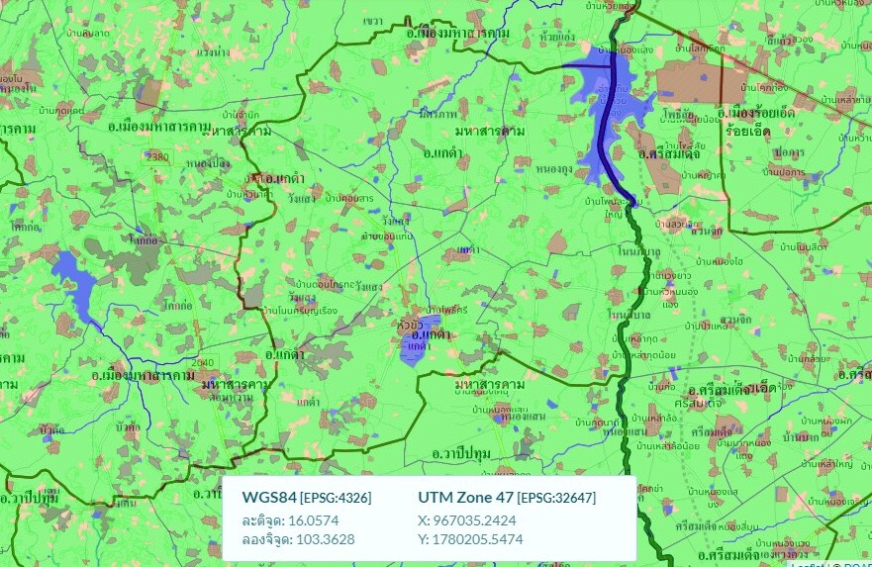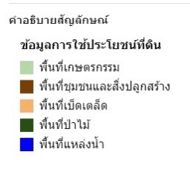
ภาพที่ 12 การใช้ประโยชน์ที่ดิน

ตารางที่ 11 แสดงการปลูกพืช พันธุ์พืช และพื้นที่ปลูกพืชที่สำคัญ
ที่ | ชนิดพืช | ชื่อพันธุ์ | พื้นที่ปลูก (ไร่) | แหล่งปลูก | หมายเหตุ
1  2  3  4 | ข้าว  หม่อน  ไม้ผล  มะม่วง  กล้วย  ไม้ผลอื่น ๆ  พืชผักต่าง ๆ | กข.6 , กข.15 และ ขาวมะลิ 105  ปร.60 และหม่อนน้อย  เขียวเสวยแก้ว , อกร่องน้ำดอกไม้ , โชคอนันต์ ,  น้ำว้า  -  - | 12, 639  89  142  47  52  43  66 | ทุกหมู่บ้าน  ทุกหมู่บ้าน  ทุกหมู่บ้าน  ทุกหมู่บ้าน  ทุกหมู่บ้าน | ปลูกเป็นไร่นาสวนผสมและตามสวนหลังบ้าน

